Communiqué de presse
Solar Energy

Fronius Solar Energy a 30 ans

Des objectifs ambitieux et une croissance durable

(Wels, 09/02/2023) Depuis 1992, Fronius Solar Energy développe des produits et solutions innovants afin de produire, stocker, distribuer et consommer l’énergie solaire de façon rentable et intelligente. Nous nous sommes également fixé des objectifs ambitieux pour les années à venir. Une croissance durable, une valeur ajoutée en Europe et le développement permanent de nos produits et solutions figurent au premier plan.

Les objectifs pour 2023 sont clairs : jusqu’à la fin de l’année, 3 000 onduleurs Fronius devront avoir été installés chaque jour. Fronius Solar Energy aura ainsi installé 35 GW de puissance depuis la vente du premier Fronius Sunrise¹. Cela correspond à 3,9 millions d’onduleurs, qui produiront chaque année 46,8 TWh d’énergie verte, soit l’équivalent de l’énergie produite par 44 centrales hydrauliques².
Martin Hackl, Global Director Marketing & Sales, Business Unit Solar Energy, Fronius International GmbH, visualise déjà clairement les projets des prochaines années : « Notre objectif est la réalisation d’une profonde mise en réseau numérique et fonctionnelle entre les systèmes Fronius et les produits interconnectés, afin d’amener toujours plus de photovoltaïque dans les secteurs du chauffage, du refroidissement et de la mobilité. Cela garantira la poursuite de notre vision des 24 heures de soleil. » Dès le début, trouver des solutions révolutionnaires en termes de défis techniques était le credo de l’entreprise familiale autrichienne.
Le développement permanent de produits et solutions ainsi que la durabilité et la valeur ajoutée en Europe figurent au premier plan, comme le démontrent les derniers développements :
Nouvelle variante du Fronius Tauro
La nouvelle variante 30 ampères du Fronius Tauro³ sera disponible à partir de février 2023. Il s’agit d’une solution pour répondre au nombre toujours plus important de modules à courant élevé, c’est-à-dire des modules solaires dotés de wafers photovoltaïques améliorés qui conduisent plus de courant et contribuent à réduire les coûts du système. La nouvelle variante du Tauro est également synonyme de flexibilité maximale de conception et de coût d’exploitation global minime.

Fronius GEN24 Plus – Avantage écologique de l’ensemble du système encore plus intéressant
L’analyse du cycle de vie (ACV) du Fronius GEN24 Plus et du Fronius Tauro représente un atout dans le travail de durabilité de Fronius. « La durabilité fondée sur des preuves nous tient autant à cœur que l’intégration des résultats dans la conception de produits afin de poursuivre l’amélioration de notre performance de durabilité » explique Katrin Helmberger, Head of Corporate Sustainability, Fronius International GmbH. L’actualité des données a ici une grande importance, c’est pourquoi les analyses de cycle de vie sont mises à jour si nécessaire.
Les derniers calculs de l’ACV du Fronius GEN24 Plus montrent que le temps d’amortissement des impacts environnementaux (CO₂ Payback-Time) de l’ensemble du système s’est même amélioré : il est passé d’une période située entre 1,2 et 5,5 ans à une période située entre 0,7 et 3,3 ans⁴.
Nous visons à atteindre une décarbonisation totale de l’ensemble des installations de Fronius d’ici 2025. En outre, nous utilisons déjà 100 % d’électricité verte et, entre 2014 et 2021, nous avons réduit l’intensité des gaz à effet de serre de moitié. « Il s’agit de résultats visibles. Nous nous appuyons sur la planification et la mise en œuvre de mesures techniques et organisationnelles plutôt que sur la compensation des émissions » ajoute Katrin Helmberger.

¹ Le Fronius Sunrise a permis de réaliser de petites installations photovoltaïques d’une taille comprise entre 600 Wc et 1 400 Wc.
² Valeur de comparaison centrale hydraulique Vienne-Freudenau
³ Fronius Tauro version directe
⁴ Période : meilleur scénario – pire scénario

Mots : 581
Caractères (espaces compris) : 3793

Photos – Aperçu

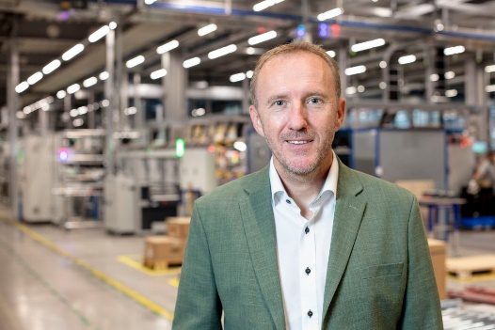

Martin Hackl, Global Director Marketing & Sales, Business Unit Solar Energy, Fronius International GmbH.

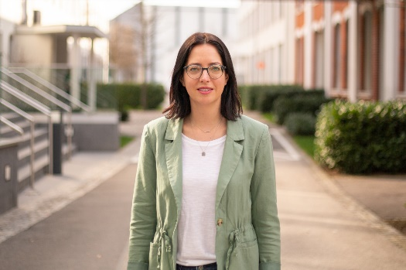

Katrin Helmberger, Head of Corporate Sustainability, Fronius International GmbH.
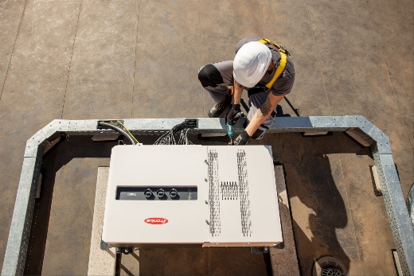

La nouvelle variante 30 ampères du Fronius Tauro est notre solution pour répondre au nombre toujours plus important de modules à courant élevé.
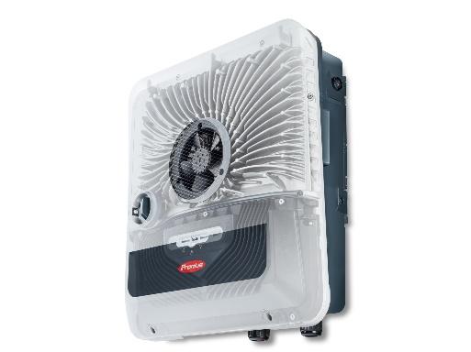

Le temps d’amortissement des impacts environnementaux (CO₂ Payback-Time) est passé d’une période située entre 1,2 et 5,5 ans à une période située entre 0,7 et 3,3 ans.

Crédit photo : Fronius International GmbH, publication libre de droits

Business Unit Solar Energy
Fondée en 1992, la Business Unit Solar Energy fête cette année ses 30 ans d’existence. En nous appuyant sur le slogan « Energize your life », nous développons des solutions innovantes qui permettent de produire, stocker, distribuer et consommer l’énergie solaire de façon rentable et intelligente. Pionnier d’un avenir digne, dans lequel les énergies renouvelables couvriraient la totalité du besoin mondial en énergie, Fronius Solar Energy permet d’utiliser 24 heures de soleil. Nos solutions sont développées et fabriquées de manière durable uniquement en Europe, et principalement en Autriche. Avec 26 filiales, Fronius Solar Energy est représentée à l’international et peut se féliciter de disposer, à ce jour, d’une puissance totale de plus de 25 gigawatts d’onduleurs installés. La distribution est assurée via un réseau mondial de partenaires commerciaux et d’installateurs Fronius Service Partner formés et accrédités.
Nous sommes Fronius.
Plus de 6 100 collaboratrices et collaborateurs répartis dans le monde, 89 % du chiffre d’affaires exporté à l’heure actuelle et 1 366 brevets actifs : voilà ce que nous sommes, ce qu’est Fronius. Fondée en 1945 en tant qu’entreprise régionale unipersonnelle, Fronius compte aujourd’hui parmi les acteurs mondiaux, comme en attestent nos 37 filiales ainsi que notre réseau de partenaires commerciaux dans plus de 60 pays. Notre cœur n’a pourtant pas changé : nous sommes encore et toujours une entreprise familiale autrichienne, qui s’intéresse au photovoltaïque ainsi qu’aux technologies de soudage et de charge de batterie. Nous développons depuis lors des produits et solutions pour un avenir de qualité et proposons à notre clientèle des offres tout-en-un : de la planification préalable et des conseils au service de réparation adapté aux besoins, en passant par la surveillance continue. Nous sommes innovants. Nous sommes curieux. Nous sommes Fronius.

Demandes d’informations
Fronius International GmbH, Andrea SCHARTNER, +43 664 88536765, schartner.andrea@fronius.com, Froniusplatz 1, 4600 Wels, Autriche
Angelique SAGHERIAN, + 33 787 548062, sagherian.angelique@fronius.com, ZAC du Moulin 8, rue du Meunier / BP 14061, 95723 Roissy CDG Cedex, France

Exemplaire justificatif :
a1kommunikation Schweizer GmbH, Rüdiger KEMPA,
rke@a1kommunikation.de
Oberdorfstraße 31 A, 70794 Filderstadt, Allemagne

Si vous ne souhaitez plus recevoir de communiqués de presse de la Business Unit Solar Energy de Fronius International GmbH, répondez UNSUBSCRIBE à l’adresse e-mail cancellation@fronius.com.

